Столичные школьники смогут принять участие в пяти учебно-тренировочных чемпионатах
21.09.2023
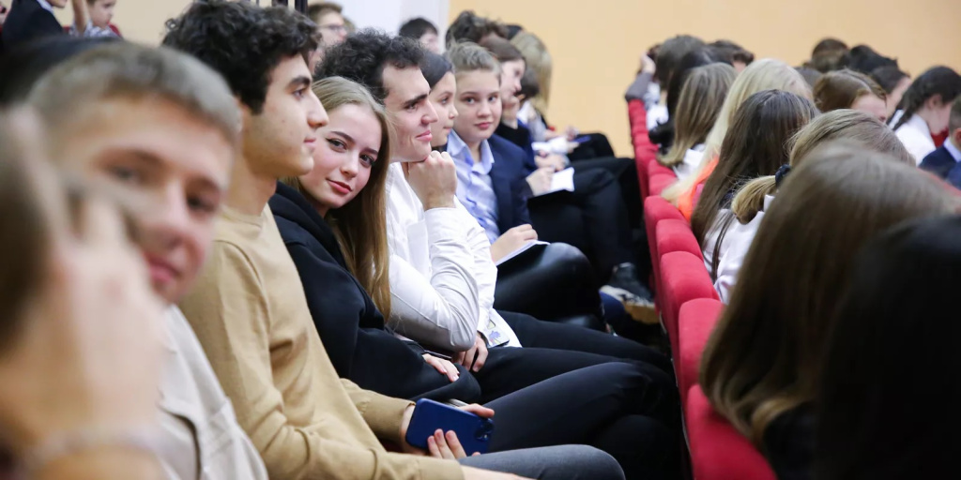
Осенью Центр педагогического мастерства (ЦПМ) столичного Департамента образования и науки проведет пять учебно-тренировочных чемпионатов с игровым сюжетом для учеников 7–11 классов, сообщается на портале mos.ru.
В соревнованиях примут участие все, кто хочет попробовать себя в решении нестандартных заданий. Зарегистрироваться могут как независимые команды школьников, так и команды от образовательных учреждений. Подробности участия в каждом турнире опубликованы на сайте.
Участвуя в чемпионатах, ученики проявят свои знания по разным предметам, при этом задания построены так, чтобы каждый член команды мог внести вклад в общий результат. Подробнее об особенностях соревнований рассказал директор ЦПМ Артем Шишов:
«Олимпиадное движение становится все более популярным, но не все школьники решаются начать участвовать в интеллектуальных соревнованиях. Для этого мы разработали учебно-тренировочные чемпионаты, которые позволяют погрузиться в увлекательный мир олимпиад и понять, как выглядят нестандартные задания. Школьникам интересно участвовать в турнирах еще и потому, что они соревнуются в команде единомышленников. Они учатся находить связи между разными областями знаний, нестандартно мыслить и решать поставленные задачи в коллективе. Для каждого чемпионата наши методисты разработали специальный игровой сюжет, который не оставит никого равнодушным. Неслучайно этой весной в таких соревнованиях уже приняли участие более 7000 московских школьников», — отметил он.
Роман Илюшин, организатор состязаний, поделился целями учебно-тренировочных чемпионатов. По его словам, соревнования не только развивают знания и умения в области предметных компетенций, но и способствуют совершенствованию навыков общения.
«Все наши чемпионаты — командные, и часто побеждают те участники, которые смогли наладить коммуникацию внутри группы, правильно распределили задачи и время. Учебно-тренировочные чемпионаты будут интересны как тем, кто только начинает свой олимпиадный путь, так и тем, кто уже имеет опыт участия в интеллектуальных состязаниях, ведь знакомые школьные предметы предстают в чемпионатах в совершенно новом свете», — рассказал Роман Ильюшин.
В Командном стратегическом московском соревновании (КОСМОС), согласно легенде, команды отправляются в космическую экспедицию, для успешного выполнения которой им необходимо решать задания по всем школьным предметам — от астрономии до истории искусств. Осенью 2023 года чемпионат пройдет в четвертый раз.
А Турнир Московских Ынтеллектуальных Школьников (МЫШ) состоится уже в восьмой. В отличие от КОСМОСа, участники МЫШа будут выполнять задания только по русскому языку и лингвистике. При этом турнир по формату напоминает капитал-квиз: участники должны будут не только решать задачи, но и грамотно распоряжаться валютой игры.
Во второй раз этой осенью ЦПМ проведет Глобального разнообразия интеллектуальный биатлон (ГРИБ). Это межпредметный турнир на тему биоразнообразия, в рамках которого школьники будут соревноваться в знаниях по биологии, экологии, химии и географии.
Впервые в этом полугодии состоится Командный Ученический Страноведческий Турнир (КУСТ): соревнование по иностранным языкам и сопредельным дисциплинам, погружающее школьников в один из наиболее сложных аспектов олимпиад по английскому, французскому и испанскому языкам — страноведение.
Наконец, ЦПМ при поддержке Центрального университета впервые проведет турнир по STEM-наукам, инженерии и программированию — ТИТАН. Участники смогут попробовать себя в заданиях повышенной сложности по математике, физике и химии, а также информатике и прикладной лингвистике.
Среди наград победителям — подарки от организаторов и партнеров соревнований, а также участие в специальных образовательных программах от Центра педагогического мастерства и Ассоциации победителей олимпиад. Тематические курсы будут организованы и в школах, которые подготовили наиболее успешно выступившие команды.
Учебно-тренировочные чемпионаты ЦПМ — не единственные открытые мероприятия, направленные на привлечение московских школьников в олимпиадное движение. Например, олимпиада «Музеи. Парки. Усадьбы» и Математический праздник позволяют заинтересовать учеников в углубленном изучении предметов и участии в интеллектуальных соревнованиях.
Проведение интеллектуальных мероприятий для школьников способствует развитию талантов детей и формированию у них навыков, которые пригодятся им в будущей профессии, и соответствует задачам проекта «Успех каждого ребенка» национального проекта «Образование».

Адрес страницы: http://sao.mos.ru/news/news/detail/11846265.html
Префектура Северного административного округа города Москвы

